Título breve: máximo un renglón
NOTA IMPORTANTE: En este documento se deberán omitir el nombre y adscripción de los autores y colaboradores hasta la aceptación del mismo.

Introducción
Se recomienda ampliamente iniciar su artículo con una breve introducción, el resto de las secciones son libres.

Subtítulos sin numeración
Escribir el artículo de manera impersonal, resaltando palabras clave o frases relevantes de su artículo en estilo “negritas”. Recordar que no se deben presentar resultados de investigaciones, sino desarrollar un tema de manera breve y atractiva para el público objetivo de la revista, es decir; estudiantes de nivel medio superior, nivel superior y público en general.

Utilizar los subtítulos que deseen
Favor de seguir el sistema internacional, si en su artículo utiliza valores numéricos, escribir en texto, los números del cero hasta el veintinueve, excepto para fechas, direcciones, y referencias bibliográficas. El escrito debe contener por lo menos dos fotografías o imágenes de elaboración propia. Las ilustraciones pueden ser de bases de datos de acceso libre, siempre y cuando se especifique la fuente y URL.

Subtítulo breve y atractivo
Se sugiere ampliamente que utilicen subtítulos que ayuden al lector a lograr un mejor entendimiento del artículo de divulgación, siempre evitando el uso de tecnicismos, pero si fuera inevitable, definir brevemente los tecnicismos en el cuerpo del texto o bien entre paréntesis. En el caso de agregar secciones, se sugiere utilizar la herramienta de “copiar formato” de su procesador de texto, para mantener la homogeneidad de esta plantilla.

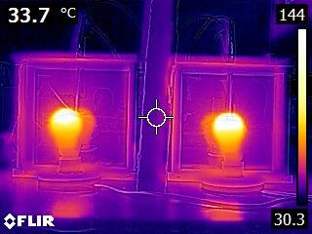
El pie de figura debe ser breve y de ser el caso, incluir la fuente de donde se obtuvo la ilustración, siempre garantizando que sea de acceso libre. Las ilustraciones deben estar “en línea con el texto”. Se sobreentiende que las ilustraciones no referenciadas, son de autoría propia.

El Consejo editorial sugiere el uso de los nombres completos de los autores con la finalidad de evitar homónimos, o la usurpación de identidades. También se sugiere el uso de un guión medio para anclar los apellidos en aras de garantizar una correcta citación de su contribución. Las ilustraciones deben ir centradas a la columna de la página, y ser de fácil comprensión para el público de interés de la revista. Si utiliza gráficos, se recomienda el uso de gráficas de barras, diagramas circulares, en valores o porcentajes. El pie de figura debe ser lo más breve posible, no hacer descripciones dentro del pie de figura. El ancho máximo de las imágenes será de 7,5 cm, siempre cuidando la razón de aspecto de la ilustración (bloquear la razón de aspecto en las propiedades de la imagen), además de utilizar ilustraciones en formato vertical.

Es importante que las imágenes, esquemas y gráficas sean claros, de alta resolución, nitidez y buen contraste. Recomendamos comprobar la calidad de las imágenes para evitar que se vean borrosas o pixeladas.
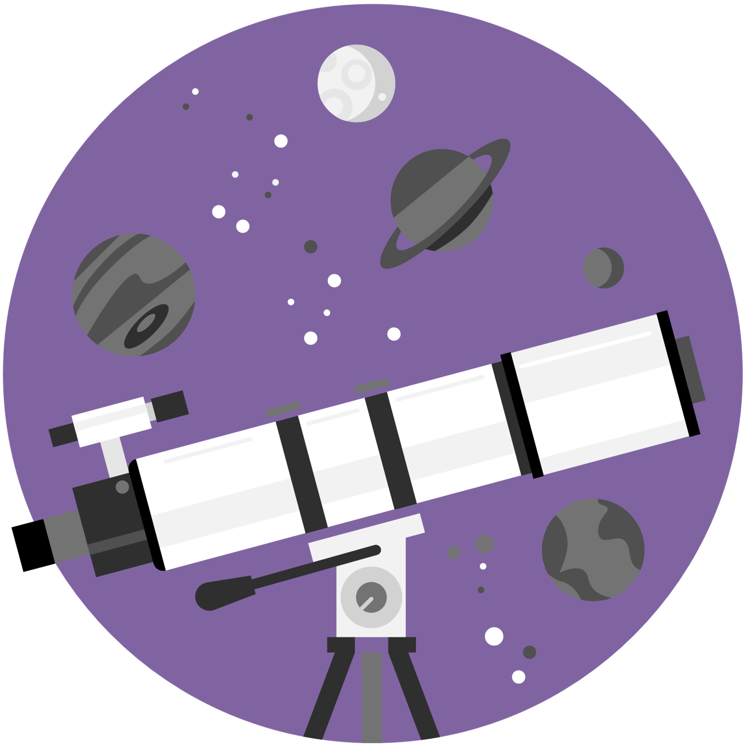
Las ilustraciones deben tener una resolución superior a 300 dpi, y si incluyen texto, garantizar que sea visible en el formato de doble columna de la revista. Las ilustraciones deben estar recortadas a la información de interés.

Se recomienda iniciar las subsecciones con una pequeña introducción y finalizar con una breve sección de conclusiones. Finalmente, se solicita encarecidamente, no alterar el formato de esta plantilla, si pega información en la plantilla, favor de ajustarlo al formato de ésta, se sugiere utilizar la herramienta de copiar y pegar formato.

Conclusiones
Finalizar su artículo con una breve sección de conclusiones referentes a su escrito.

Palabras clave: incluir de tres a cinco palabras clave; separadas por punto y coma; relacionadas a su escrito; pueden ser frases cortas.

Agradecimientos
Esta sección es opcional, si no se utiliza, favor de eliminarla. Los agradecimientos no pueden tener fines políticos.

Lecturas recomendadas
Incluir por lo menos tres y máximo cinco referencias a artículos o libros especializados en el tema que se presenta.
Evitar utilizar referencias con una antigüedad mayor a siete años. Preferentemente en el idioma español, por la naturaleza de la revista.
Utilizar el formato APA, ordenadas de manera alfabética y ascendente. De ser posible incluir el enlace URL de la referencia.
Se recomienda ampliamente hacer referencia a artículos relacionados de la revista Redicye y artículos en español.

